«Путешествие в мир театра»
Отчет о проведении театральной недели в первой младшей группе № 1 «Пчелки»

В период с 7 по 11 декабря в первой младшей группе № 1 «Пчелки» проводился ряд мероприятий, объединенных одной темой «Путешествие в мир театра».
К теме театра обратились не случайно. Самым популярным и увлекательным направлением в дошкольном воспитании является театрализованная деятельность. Именно она позволяет решать многие педагогические задачи, касающиеся формирования выразительности речи ребёнка, интеллектуального и художественно-эстетического воспитания, а также прививает ребёнку устойчивый интерес к родной культуре, литературе, театру.
Огромно воспитательное значение театрализованных игр. У детей формируется уважительное отношение друг к другу, они намного легче преодолевают трудности общения, неуверенность в себе.
Поэтому приобщать ребенка к театру необходимо с ранних лет, с того момента, как он более или менее осознанно начал воспринимать действительность.
Первоначально в беседах наши воспитанники получили элементарные знания о том, что такое театр, как называются люди, которые показывают спектакль, и люди, которые его смотрят. Кроме того, ребята узнали, как нужно себя вести в театре.
Малыши с огромным удовольствием посмотрели спектакли «Заюшкина избушка» и «Курочка Ряба».

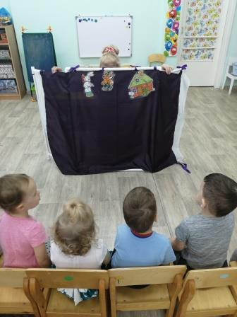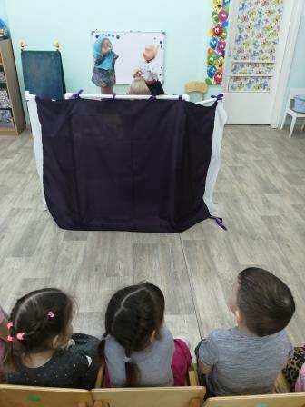
Вместе с педагогом ребята показали товарищам сказку «Волк и козлята» (магнитный театра) и сказку «Теремок» (пальчиковый театр).

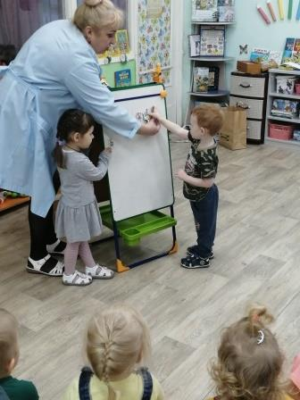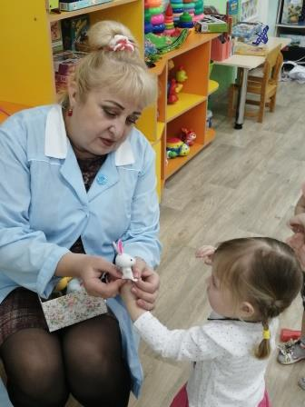

Наибольший восторг у детей вызвала драматизация ими сказки «Теремок».

